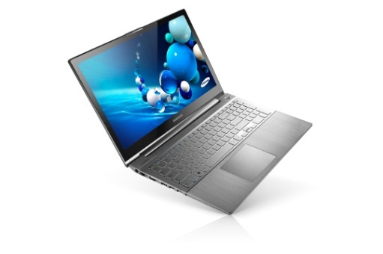
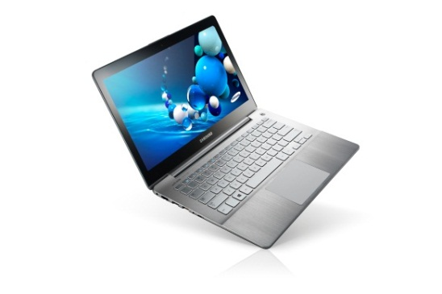
Pressemeddelelse d. 4. januar 2013

Chronos og Ultra:
Samsung fornyer laptops i 7-serien
Inden forbrugerelektronikmessen, CES 2013, slår dørene op, offentliggør Samsung to nye laptops i den populære 7-serie. Den nye Chronos giver ydeevnen et ekstra løft og Ultra slår et slag for multimediefunktioner.
Begge modeller i Samsungs 7-serie er designet til at give dig både mobilitet og mulighed for hurtigt og nemt at komme i kontakt med venner og kollegaer.
Ultra – en ny oplevelse
Den første Ultra-model i 7-serien har præcis, hvad der forventes af en laptoppen fra Samsung – nemlig suveræn mobilitet og høj ydeevne i en elegant indpakning. Udover et aluminiumschassis og et tyndt og elegant design er Ultra udrustet til at være den ultimative multimedielaptop. Skærmen kan klare full HD, og de to højttalere er kraftfulde nok til at lade dig nyde din yndlingsmusik på fuld volumen. Du kan også styre laptoppen ved hjælp af touchskærmen*. Forretning eller fornøjelse, det er op til dig. Ultra kan bruges til begge dele.
Den nye Chronos – en kraftfuld følgesvend
7-seriens nye Chronos er tyndere og lettere end den foregående model, men den leverer meget mere med dens kraftfulde Intel® Core™ i7-processor. Så arbejder du med lyd- og billedredigering eller store programmer, er Chronos perfekt – den går ikke på kompromis med ydeevnen på trods af sin mobilitet. Og det tager blot to sekunder at starte Chronos op fra dvale, så dit indhold er hurtigt tilgængeligt. Du kan arbejde i op til 11 timer på én enkelt opladning. Brug mus, touchpad eller fingrene direkte på skærmen* for at styre Chronos.
Samsung 7-seriens nye Chronos er udstyret med Windows 8. Den har en Intel® Core™ i7 3635QM-processor og 15,6” fuld HD-touchskærm (1920x1080) med en HDD på op til 1TB. Systemhukommelse på op til 16GB. Integreret kamera HD 720p. Har tre USB-indgange, HDMI, hp/mic, VGA. Findes i butikkerne til februar med en vejledende udsalgspris startende fra 13.000 DKK. Samsung 7-serien Ultra er udstyret med Windows 8. Den har en Intel® Core™ i7/i5 ULV-processor og 13,3” fuld HD-touchskærm (1920x1080) med en SSD på max 256GB. Systemhukommelse på op til 16GB. Integreret kamera HD 720p. Har tre USB-indgange, HDMI, mini-VGA, hp/mic. Findes i butikkerne til februar med en vejledende udsalgspris på 9.500 DKK.
*Modellen findes med eller uden touchskærm.
Pressekontakt:
Rickard Andersson, telekom, IT, rickard.andersson@samsung.se, 070 604 44 51
Erik Juhlin, lyd og billede, hårde hvidevarer, erik.juhlin@samsung.se, 070 33 55 874
Emilie Holmbo Jensen, PR-kontakt, emje@peoplegroup.dk, +45 25 18 70 90
For produktudlån, kontakt venligst: samsung@relationspeople.dk
Nyheder via RSS: www.samsung.com/dk/aboutsamsung/rss/rssFeedList.do

Samsung Electronics Co Ltd, Korea, er førende globalt inden for forbrugerelektronik og komponenter hertil. Gennem kontinuerlig innovation og nye opfindelser udvikler vi Smart-tv, smartphones, PC’er, printere, kameraer, køkken- og hvidevarer, medicinaludstyr, halvledere og LED-løsninger. Vi er 227.000 medarbejdere fordelt på 75 lande og har en årlig omsætning på mere end 143 mia. dollars. Samsungs mål er at skabe flere muligheder for mennesker over hele verden. Besøg www.samsung.com/dk for mere information.

